天机OS智能决策平台
广告诊断
子模块开发
开发需求表
产品需求文档 (PRD)
Product Requirements Document

文档版本 | V1.0.0
创建日期 | 2026年6月25日
文档状态 | 初稿广告诊断
保密级别 | 内部机密v1
对标产品 | 天机 companyOS 领星
定位 | 亚马逊卖家，电商卖家
周期 | 1-2个月

目录
天机OS，PRD产品需求文档：
对标 智能体，天机OS 专注于跨境电商AI OS智能平台t，
主要功能：
跨境电商卖家的AI操作系统 AI OS智能决策平台设计

广告中心

广告诊断

该子模块开发

1. 产品概述

1.1 产品背景

主要适用于跨境电商卖家做自己的AI系统，整体框架
主色 #1677FF，绿色涨 #52C41A，白底卡片圆角 shadow-sm。
```
天机OS跨境电商领先操作系统※的定制版，

运营板块
广告板块

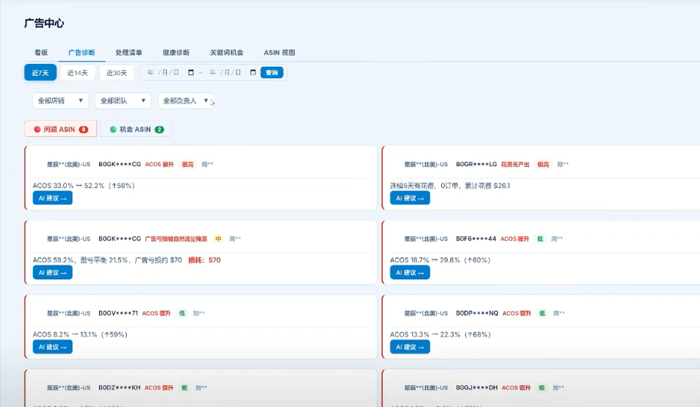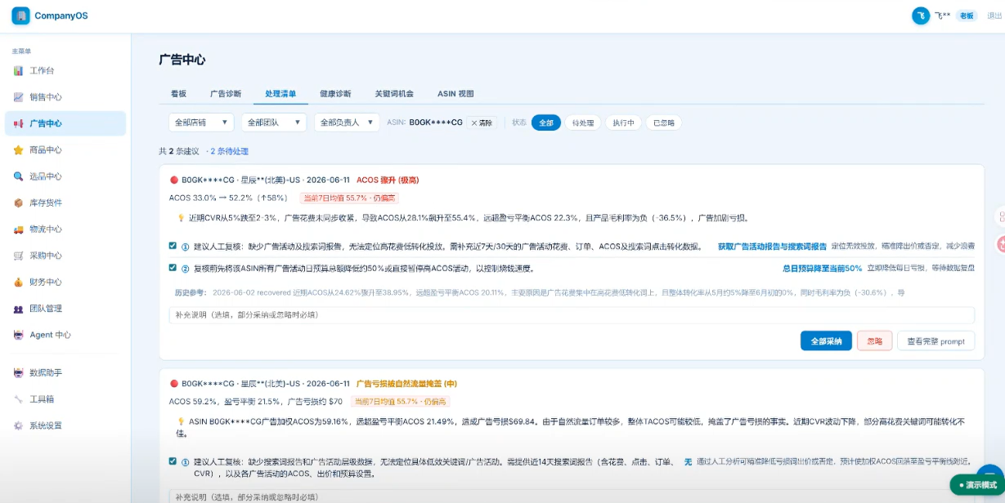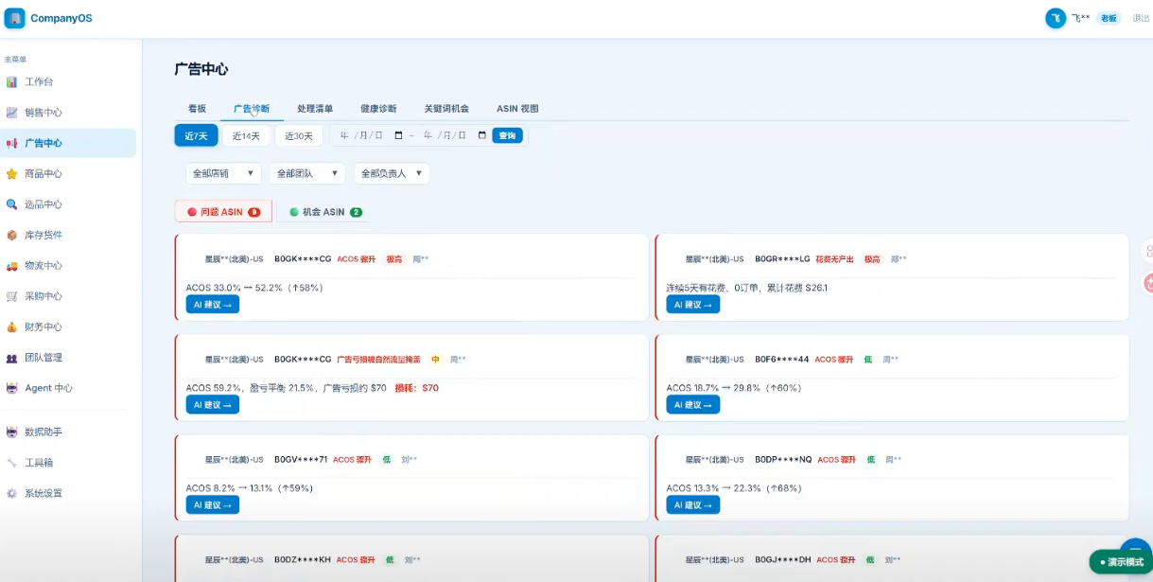

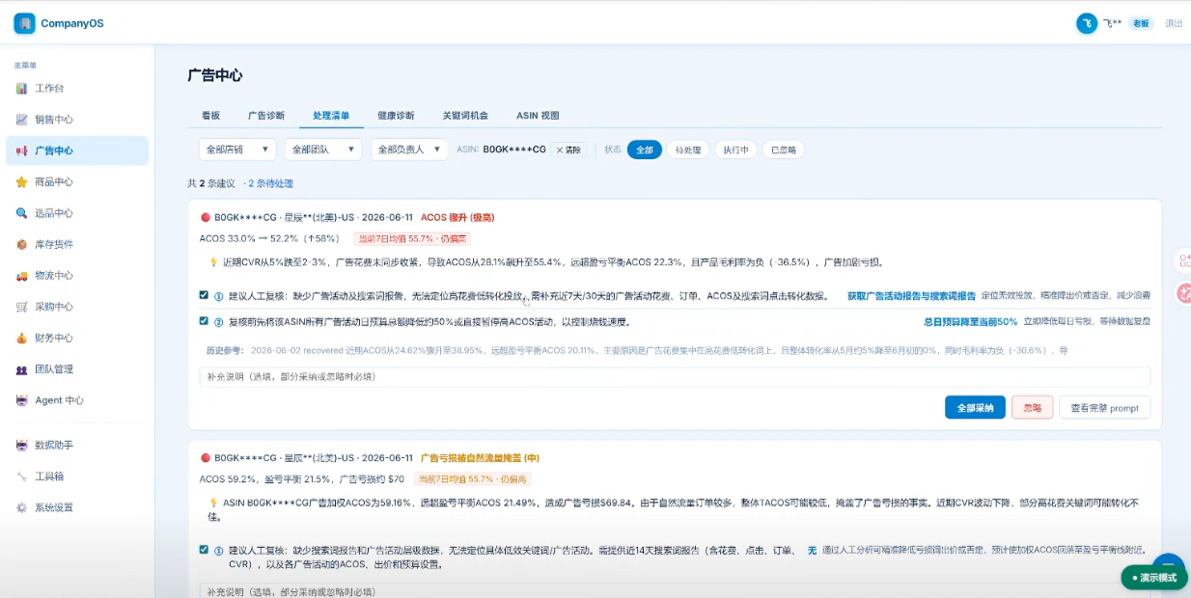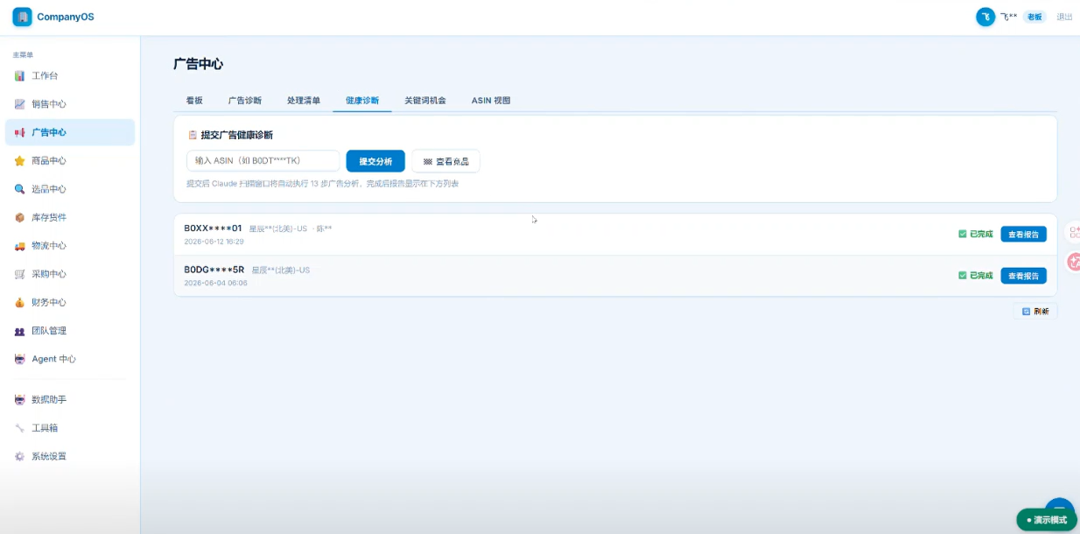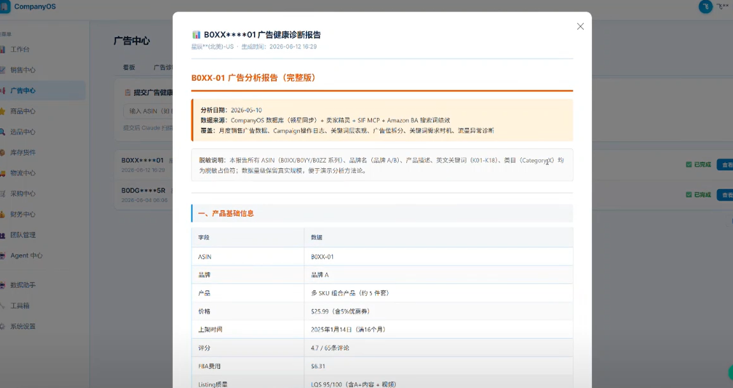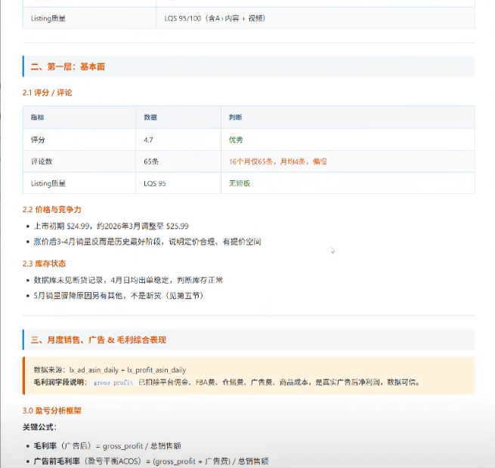
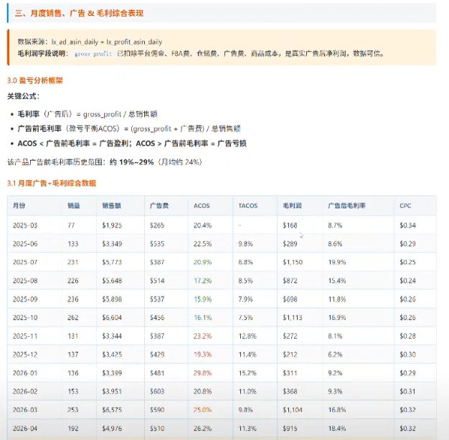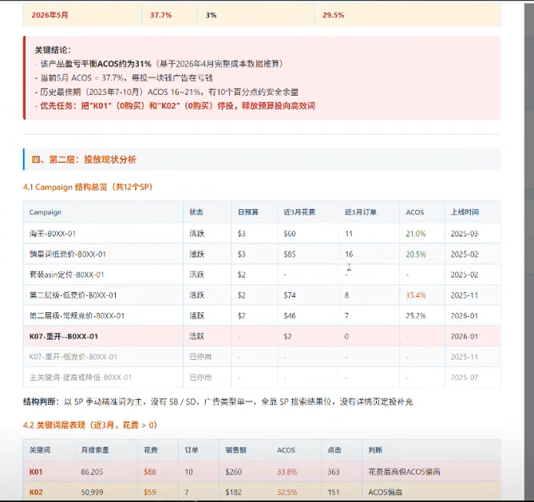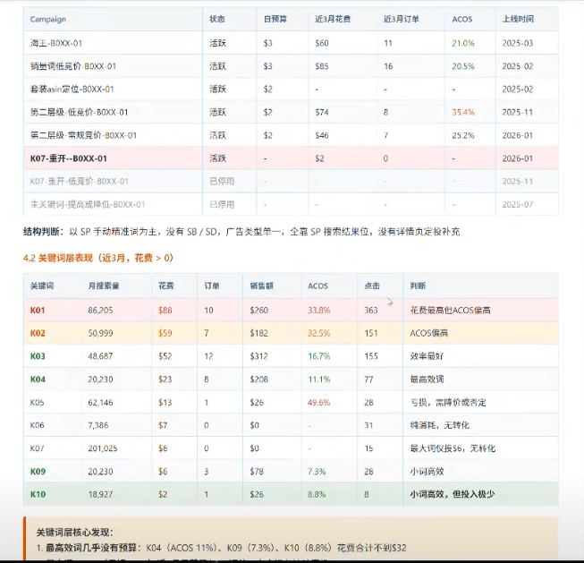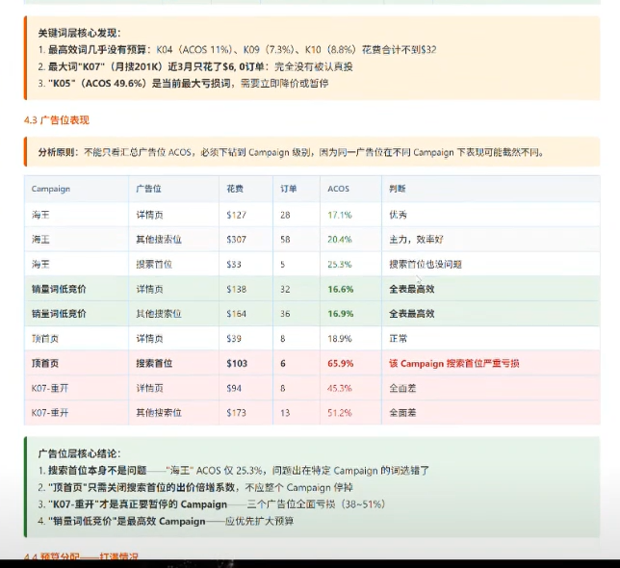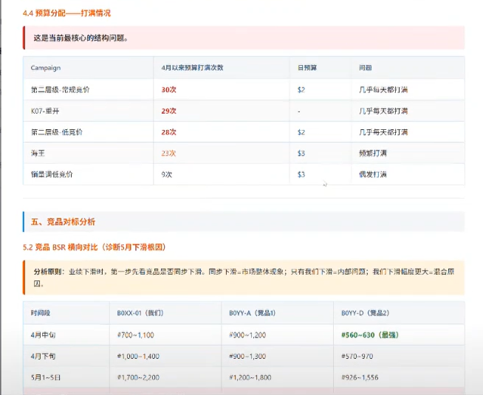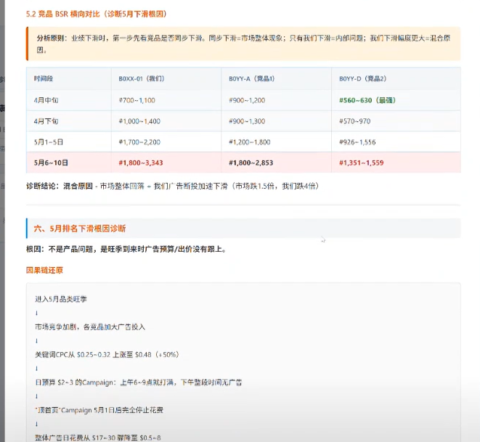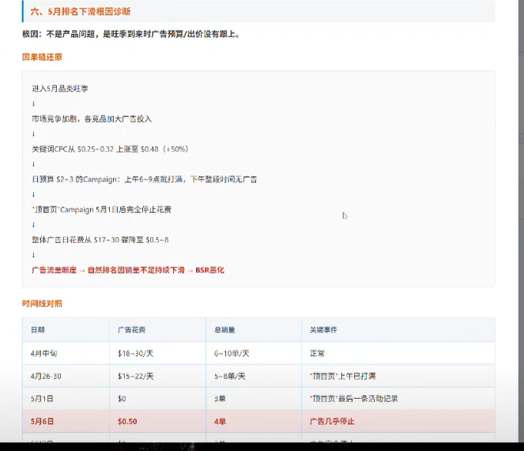

7kKYKY可以立即执行的动作 F
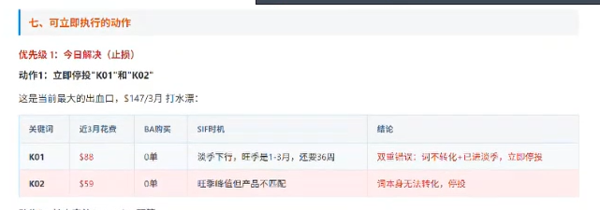
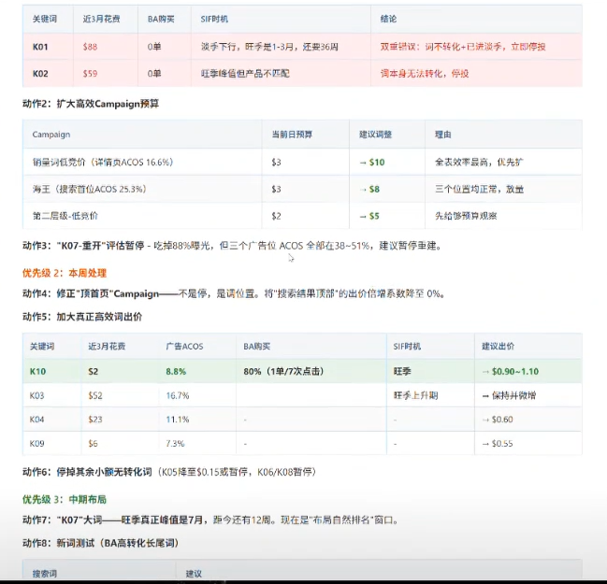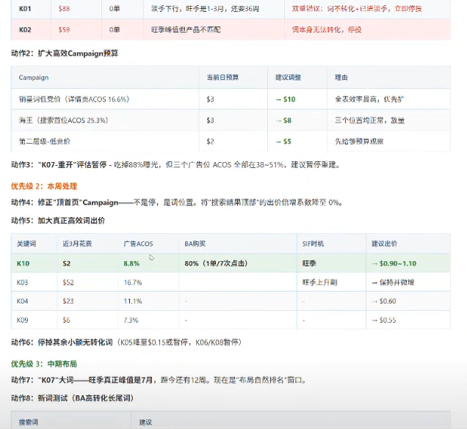

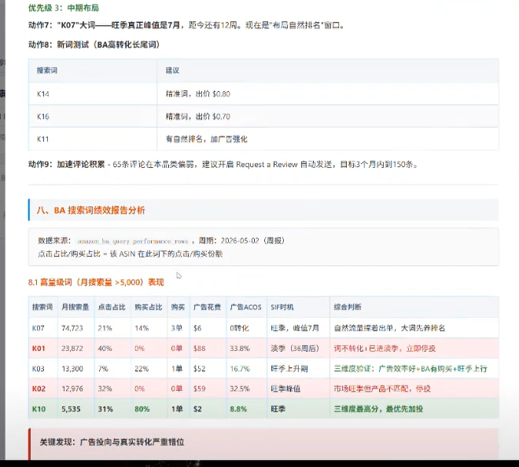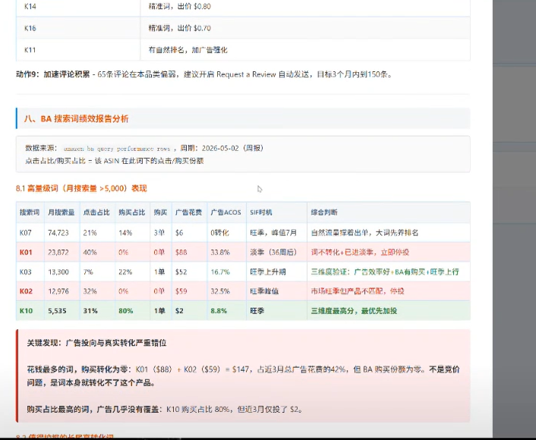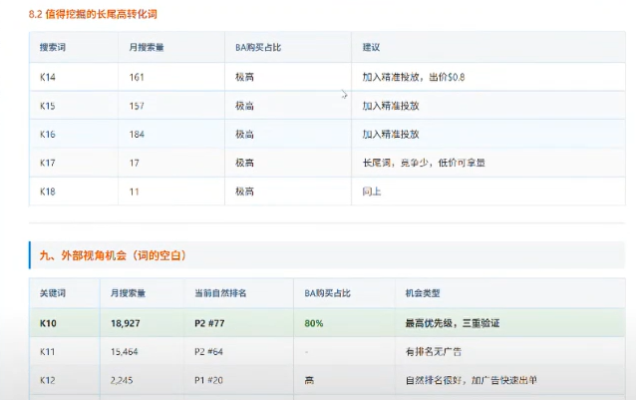

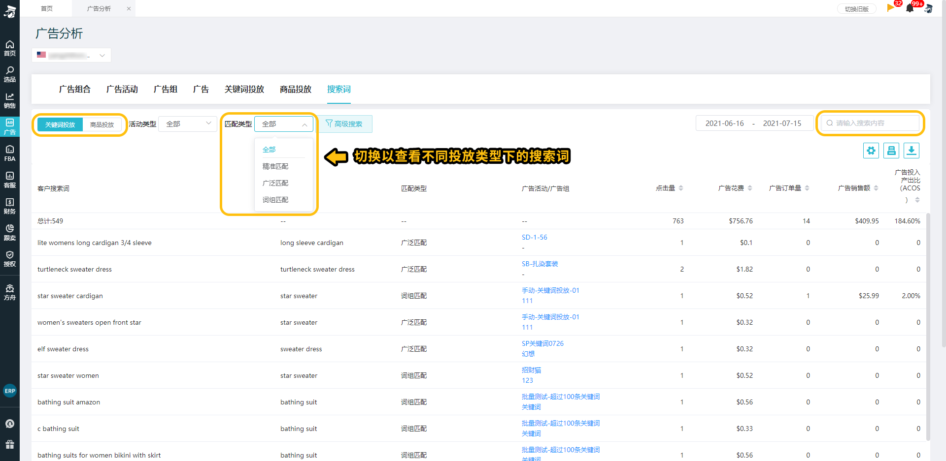
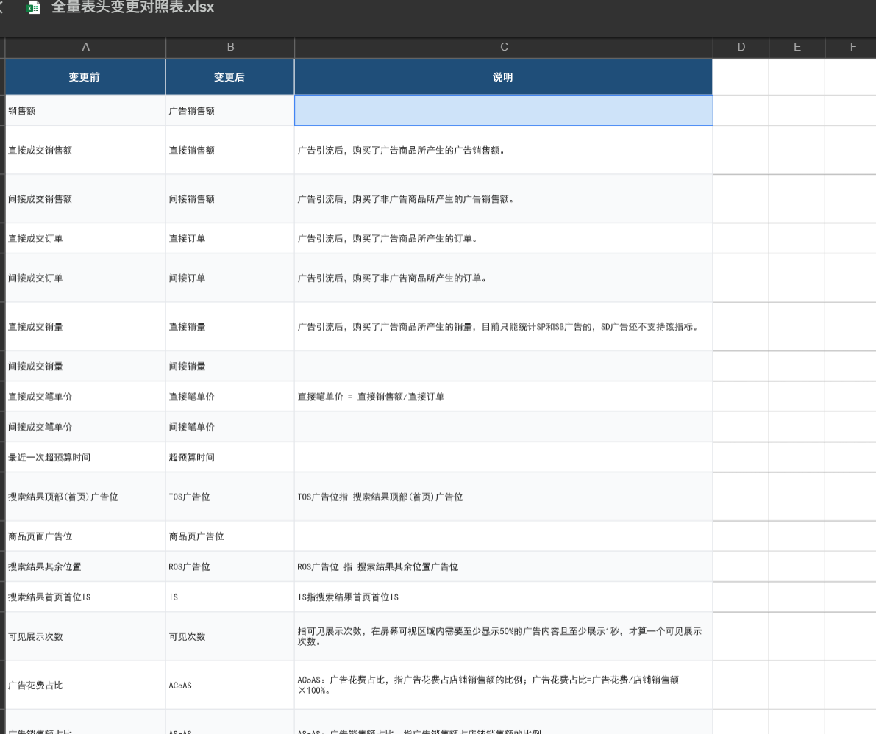
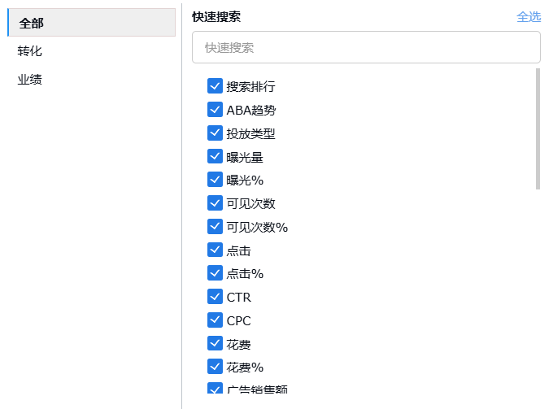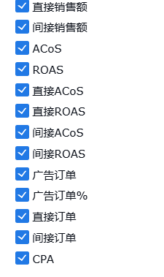
搜索词报告，
投放次数 ，指多少个投放产生过该用户搜索词(相同关键词不同匹配
方式算多个)。投放情况统计，

* 搜索排行
* ABA趋势 曲线图
* 投放类型
* 曝光量
* 曝光%
* 可见次数
* 可见次数%
* 点击
* 点击%
* CTR
* CPC
* 花费
* 花费%
* 广告销售额
* 广告销售额%

* 直接销售额
* 间接销售额
* ACoS
* ROAS
* 直接ACoS
* 直接ROAS
* 间接ACoS
* 间接ROAS
* 广告订单
* 广告订单%
* 直接订单
* 间接订单
* CPA

* CVR
* 广告笔单价
* 直接笔单价
* 间接笔单价
* SPC
* 广告销量
* 广告销量%
* VTR
* vCTR
用户搜索词分析
汇总用户搜索词在SP和SB广告中的表现
https://www.lingxing.com/help/article/searchtermanalyze

Xiangm 项目根据表 日常记录 数据跟踪
时间，星期，工作记录/运营日志
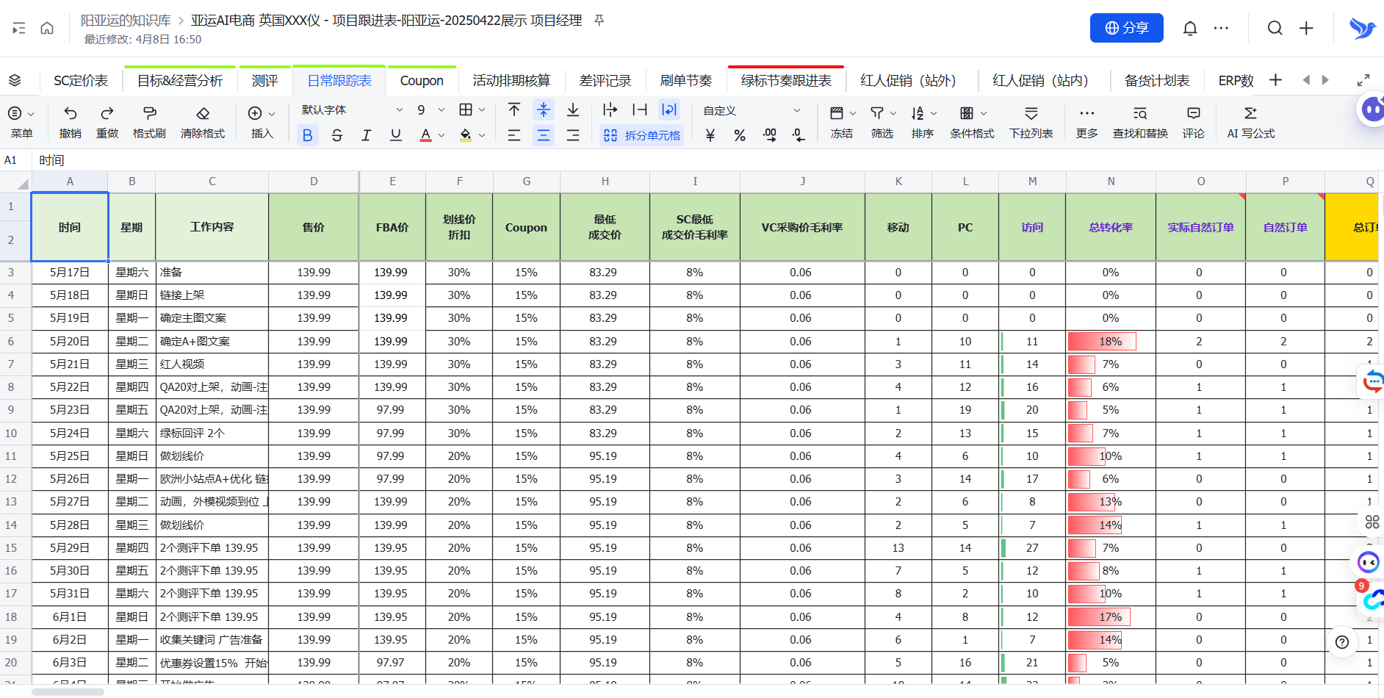
fba售价，划线折扣优惠券coupon,实际成交价，
最低成交价
SC最低成交价毛利率
SC采购价纯利率
移动端访问次数
PC端访问次数
总访问次数
总转化率
实际自然订单
自然订单
总订单量
SC总订单 测评计划出单数 测评总出单数 测评完成率% Vine数量
销售额美金
核心词ABA排名 自然排名 广告排位 sif前三页关键词收录数量
大类排名 小类排名 评论数 评分 QA数

Rufus AI COSM收录问题数，首页无差评点赞数
广告数据 包含广告曝光 点击 点击率 订单 CPC ACOS 广告转化 广告订单占比 广告花费（$） CPA TACOS 广告花费占比 CPM 广告销售额
广告与自然流量，广告与自然订单
毛利数据 包含退款率 广告订单毛利P1$ 自然订单毛利P1$ 总订单毛利P1$ 总订单毛利率P1 国内总成本$ 回款金额 测评亏损

站外 & 各流量占比分析 包含站外deals 站外毛利$ 站外出单 站外售价 站外折扣 广告订单占比 自然订单占比 广告流量占比 广告流量 总流量 自然流量 自然转化， 实际自然转化率减去广告 测评 和站外的自然流量
自然订单转化率(除测评站外) 实际自然占比 实际广告占比

对标 类目平均转化率包含 竞品转化率 总转化率 广告转化率 类目平均转化率 自然的转化率
竞品1转化率 竞品1广告转化率 竞品1自然转化率 竞品2转化率 竞品2广告转化率 竞品2自然转化率

模拟eCPM
F(LISTING,USER,CONTEXT)
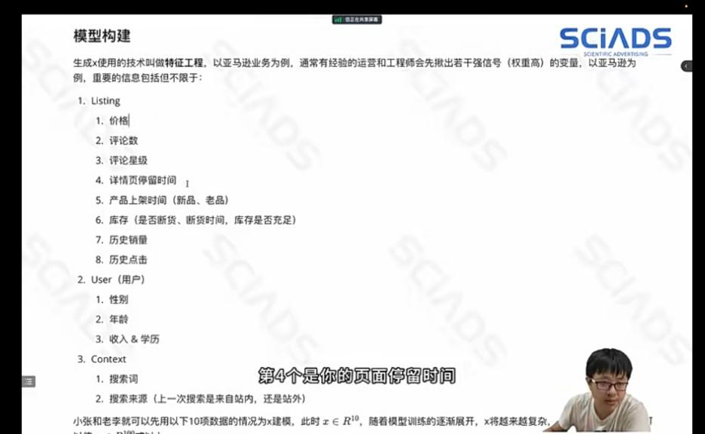
AMAZON ADS广告细分的模块，优化UI设计理念
止损的板块 马上止血的，包括UI 和智能调整板块，设置好阈值，
毛利率，毛利，毛保， 售价，广告预算， 用毛利+广告预算，全部做广告
目标整体的转化率，广告转化率，自然转化率，目标CPC, CPA
2%转化率， 50个点击出一单 ,CPC=0.8 40CPA 广告预算
某一个关键词的 广告点击转化率来说，5%，20个点击不出单，CPC=0.8 CPA16广告预算16， 某一ASIN/Category 平均转化率，5% 20click
https://shimo.im/sheets/U9q91J8IqMOucZiP/wVlCH sc欧洲毛利计算表
基于目标PPC=售价*目标ACOS*目标转化率
执行：多少预算不出单，关闭， 或者否词，调低竞价，多少点击不出单，关闭

增益的板块，马上批量上传广告，广告出单，关键词，ASIN, (SD SBV SPV除外)
广告 搜索词报告 一页纸，ASIN下钻视图 视角分析
判断 出一单，排查偶然性， 再判断相关性，流量层级，结合转化率CPC,CPA判断
一对一 一个广告活动一个广告组 一个SKU 一个关键词，广泛/词组 匹配
一个聚合，聚类一个属性，一个场景，一个人群，一个XX,去做
大词 词根做词组匹配，前置否定（精确）， 做广泛匹配

2个 一个批量 特殊字符/修饰字，排列组合，一个漏斗 前置否，
天机打法， 坑位快照+listing打分，PQS，再模拟ECPM，

广告诊断：

